III Республиканский открытый конкурс творческих работ
« Мы победим!»

Номинация « Наши земляки на полях сражений»
Исследовательская работа (проект) на тему:
«Наш земляк-Героя Советского Союза
генерал -полковник Василий Николаевич Гордов»

Республика Татарстан
ГБОУ «Мензелинская кадетская школа-интернат имени Героя Советского Союза генерал-полковника В.Н.Гордова»

Шахабутдинова Элина, 8 класс

Руководитель учитель истории и обществознания
Л.Н.Белякова

2022 год

Оглавление
I.Введение ………………………………………………………………………3-5
Цель работы и этапы работы ………………………………………………….
II. Основная часть
1.Понятие Герой Советского Союза……………………………………………5
2.Биография Героя Советского Союза- нашего земляка, генерал-полковника Василия Николаевича Гордова.……………………………………………….5-7
3. Награды и звания………………………………………………………………7
4. Расстрел В.Н.Гордова……………………………………………………… …8
5. Восстановление в звании Героя Советского Союза.
6. Отзывы сослуживцев…………………………………………………………8-9
7. Его имя носит школа……………………………………………………….....9
III.Заключение ……………………………………………………......................10
IV.Список использованной литературы …………………………………........11-12
V.Приложения …………………………………………………………………..13

" Есть память, которой не будет забвенья,
И слава, которой не будет конца.
Р. Рождественский

Подвиг этот, будет в памяти жить,
И в наших сердцах гореть!
Тех, кто с врагом был готов разделить,
Поровну только смерть!
Ким Добкин
Введение
Актуальность работы сохранении исторической памяти, увековечение памяти земляка Героя Советского Союза генерал-полковника Василия Николаевича Гордова, имя которого с января 2015 года носит ГБОУ «Мензелинская кадетская школа-интернат». В России во все времена были, есть и будут настоящие герои, которые способны отдать свою жизнь ради других, остающиеся верными присяге. Не за награды солдат рискует и порой жертвует жизнью, а за Отечество. И наша задача помнить о них, беречь эту память. Без знания воинских традиций, без знания конкретных воинских подвигов, без знания имен Героев невозможно сегодня особенно нам кадетам стать настоящими защитниками российского государства. «Построить здоровое общество и благополучное государство возможно только опираясь на твердый фундамент, и этим фундаментом является патриотизм», - слова Президента РФ Путина В.В
Цель работы –увековечение памяти земляка Героя Советского Союза генерал полковника В.Н.Гордова, имя которого носит наша школа, изучить его боевой путь и подвиги, причину расстрела .
Для этого были поставлены следующие задачи:
1. Разработать алгоритм ведения исследовательской работы
2.Формирование понятия «Герой Советского Союза»
3. Изучить материал по теме исследования, выявить архивные источники о Герое Советского Союза генерал-полковнике В.Н.Гордове, его вкладе в Победу над фашизмом;
4. Воспитание чувства гордости, уважения за своего земляка – Героя Советского Союза как пример для подражания подрастающего поколения.
Объект исследования: - архивные материалы, документы о Герое Советского Союза Мензелинского района генерал-полковнике В.Н.Гордове.
Предмет исследования- биография, боевой путь и подвиги В.Н.Гордова
Метод исследования- изучение архивных материалов
Гипотеза: Герой Советского Союза генерал-полковника В.Н.Гордов в годы Великой Отечественной войны совершил подвиг, защищая нашу страну от немецко-фашистских захватчиков, но почему то был расстрелян.
Этапы исследования:

1.Посещение Краеведческого музея города Мензелинска.
2.Сбор информации в Базах данных, посвященных участникам и наградам Великой Отечественной войны (Мемориал Великой Отечественной войны kremnik.ru; ОБД Мемориал; Подвиг народа), поиск архивных документов

3.Обобщение полученных материалов.

4.Выводы и предложения.

5.Составление и оформление работы.
Посетили краеведческий музей г.Мензелинска, где получили информацию и рекомендации, алгоритм проведения исследовательской работы. Познакомились с содержанием материалов о Герое Советского Союза В.Н Гордове. В практической части вели поиск в Базах данных сети Интернет, посвященных участникам и наградам Великой Отечественной войны (Мемориал Великой Отечественной войны - kremnik.ru, ОБД Мемориал, Подвиг народа).Здесь удалось найти архивные документы о нашем земляке: описание его героических действий и приказы о награждении орденами и медалями. Дальнейшая наша работа по изучению и обобщению найденных материалов проходила в стенах школы, школьного музея. Проанализировали материал о В.Н.Гордове из книги Ю.Ю.Юсупова, М.Н.Сафиуллина «Мензелинский край: история и современность», узнали о расстреле из книги Т. Бортаковский «Расстрелянные Герои Советского Союза».
Результат исследования:
-получение целостного представления о Герое Советского Союза Мензелинского района В.Н.Гордове , как пример для подражания подрастающему поколению.

II .Основная часть
1.Понятие «Герой Советского Союза»
-это почетное звание, высшая степень отличия за заслуги перед Советским государством и обществом, связанные с совершением геройского подвига. В 1934-1991 гг. Героям Советского Союза вручались орден Ленина, медаль "Золотая Звезда" и грамота Президиума ВС СССР.
2.Биография Героя Советского Союза-нашего земляка, генерал-полковника Василия Николаевича Гордова
Василий Николаевич Гордов родился в селе Матвеевка Уфимской губернии, ныне Мензелинский район Республики Татарстан. Русский ^{[1]}.В Армии с 1915 года. Участник Первой мировой войны, старший унтер-офицер.В Красной Армии с 1918 года. За годы Гражданской войны прошёл путь от командира взвода до командира полка. Принимал участие в ликвидации вооружённых формирований Н. И. Махно. В 1925 году окончил курсы старшего командного состава Высшей тактической школы и направлен инструктором в Монгольскую народную армию. С 1933 года начальник штаба Московской Краснознамённой военной пехотной школы, затем начальник штаба стрелковой дивизии. С 1937 года — командир стрелковой дивизии. В 1939—1940 годах начальник штаба Калининского военного округа, затем Приволжского военного округа. Принимал участие в Зимней войне, до 6 декабря 1939 был начальником штаба 7-й армии^{[2]}.
В начале Великой Отечественной войны генерал-майор Гордов — командующий 21-й армией, во главе её участвовал в Гомельской оборонительной операции, а в декабре 1941 - январе 1942 в Курско-Обоянской наступательной операции. В июле—августе 1942 года — командующий войсками Сталинградского фронта, оборонявшегося на дальних подступах к Сталинграду. Против назначения^{[3]} генерал-лейтенанта В. Н. Гордова вместо маршала Тимошенко был А.С.Чуянов, но менять только что назначенного командующего фронтом отказался Г. М. Маленков.^{[4]} На этой должности допустил ряд ошибок при организации обороны и был отстранён от должности через 19 дней. В частности, им не был выполнен прямой приказ
И. В. Сталина чтобы "оборонительный рубеж западнее Дон от Клетская через Рожковская до Нижне-Калиновка был сохранен в наших руках беспрекословно". С 18 октября 1942 года — командующий 33-й армией. В марте 1943 года армия участвовала в Ржевско-Вяземской наступательной операции, а затем в Смоленской, Оршанской и Витебской наступательных операциях. В апреле 1944 года назначен командующим 3-й гвардейской армией 1-го Украинского фронта. Однако командовал вновь неудачно: потери армии за пять месяцев составили свыше 50 процентов потерь всего Западного фронта, в армии было убито и ранено 4 командира дивизии, 8 заместителей командиров дивизий и их начальников штабов, 38 командиров полков и их заместителей и 174 командира батальона^{[7]}. В докладе специальной комиссии ГКО №М-715 от 11 апреля 1944 года был подвергнут прямой критике, в частности, говорилось: "учитывая крупные ошибки генерал-полковника Гордова в командовании 33-й армией, а также ряд его неправильных действий, за что он был отстранен от командования 33-й армией, предупредить Гордова, что при повторении допущенных им ошибок в 33-й армии, он будет снижен в звании и должности"^{[8]}.В ходе Верхнесилезской наступательной операции 3-я ГА, находясь на острие главного удара, прорвала оборону немецких войск и разгромила противника в районе города Кельце.В апреле—мае 1945 года -участие в Берлинской и Пражской наступательных операциях.
Указом Президиума Верховного Совета СССР от 6 апреля 1945 года за умелое руководство войсками и проявленные при этом мужество и героизм В. Н. Гордову присвоено звание Героя Советского Союза.За время войны был 15 раз упомянут в благодарственных приказах Верховного Главнокомандующего^{[9]}.
В июле 1945 — июле 1946 года командующий войсками Приволжского военного округа.С марта 1946 года депутат Верховного Совета СССР 2-го созыва. С ноября 1946 года в отставке по болезни.
3.Награды и звания

Звания
Полковник (29 ноября 1935) ^{[11]}
Комбриг (17 мая 1939) ^{[11]}
Генерал-майор (4 июня 1940 года) ^{[12]}
Генерал-лейтенант (22 июля 1942) ^{[12]}
Генерал-полковник (9 сентября 1943) ^{[12]}

Награды
Медаль «Золотая Звезда» Героя Советского Союза № 6096 (06.04.1945)
Два ордена Ленина (21.02.1945, 06.04.1945)
Три ордена Красного Знамени (1921, 27.03.1942, 03.11.1944)
Три ордена Суворова I степени (09.04.1943, 25.08.1944, 29.05.1945)
Орден Кутузова I степени (28.09.1943)
Орден Красной Звезды (22.02.1941)
Медаль «XX лет Рабоче-Крестьянской Красной Армии»
Медаль «За оборону Москвы»
Медаль «За оборону Сталинграда»
Медаль «За взятие Берлина»
Медаль «За освобождение Праги»
Медаль «За победу над Германией в Великой Отечественной войне 1941—1945»
4.Расстрел В.Н.Гордова
12 января 1947 года был арестован по приказу Сталина^{[10]}. Приговорён к расстрелу по приговору Военной коллегии Верховного Суда СССР от 24 августа 1950 года по статьям 58-11 (создание контрреволюционной организации), 58-1б (покушение на измену Родине), 58-8 (покушение на совершение террористического акта в отношении руководителей СССР). Приговор приведён в исполнение в тот же день в Лефортовской тюрьме. Указом Президиума Верховного Совета СССР от 29 мая 1951 года лишён звания Героя Советского Союза и всех государственных наград. Прах захоронен на территории Донского кладбища. На памятнике жертвам политических репрессий на участке №3 кладбища выбито имя В. Н. Гордова.
5.Восстановление в звании Героя Советского Союза
После смерти Сталина реабилитирован (11 апреля 1956 года) за отсутствием состава преступления. 5 июля 1960 года восстановлен в звании Героя Советского Союза и в правах на награды.
6.Отзывы сослуживцев
Командующий 1-м Украинским фронтом Иван Степанович Конев в своих мемуарах писал о В. Н. Гордове^{[13]}: Гордов являлся старым, опытным командиром, имел за плечами академическое образование и обладал сильным характером. Это был военачальник, способный руководить крупными войсковыми соединениями. Если взять в совокупности все операции, проведённые им во время войны, то они вызывают к нему уважение. В частности, надо отметить, что он проявил и мужество, и твёрдость в трудные времена Сталинградского сражения, воевал, как говорится, на совесть и со знанием дела. Это был человек опытный, образованный, но в то же время иногда недостаточно гибко воспринимавший и осваивавший то новое, что рождали в нашем оперативном искусстве возросшие технические возможности. Преданный делу, храбрый, сильный, своенравный и неуравновешенный — всего было понемногу намешано в своеобразной натуре Гордова.
В.И.Чуйков в своих воспоминаниях критикует командующего Сталинградским фронтом генерала Гордова за неверную оценку возможностей и намерений противника в боях июля 1942 г.
В честь Героя Советского Союза В.Н.Гордова названа одна из улиц города в Мензелинске. В Парке Победы установлен его бюст.
7. Имя Героя Советского Союза генерал-полковника Василия Николаевича Гордова носит ГБОУ «Мензелинская школа-интернат» Кадетская школа функционирует с 2007 года. С января 2015 года школе присвоено имя Героя Советского Союза генерал –полковника В.Н.Гордова. Цель школы «Формирование гражданско-патриотического сознания, воспитание личности, способной к творческому самовыражению, к активной жизненной позиции в самореализации и самоопределении учебной и профессиональной деятельности». Выпускник кадетской школы– это человек, преданный Родине, знающий и любящий историю и культуру России, соединивший в своём сознании идею личного блага с благом государственным; духовно богатая, творческая, свободная личность, обладающая лучшими чертами характера; человек образованный, обладающий культурой ума, готовый к самообразованию, самоопределению и самореализации во взрослой жизни, к полноценному и ответственному выполнению своих социальных ролей.
Патриотизм – не лозунг и не фраза,а ежедневные полезные дела.
По зову сердца, а не по приказу,в кадеты молодёжь пошла.
И юноши, как будто бы солдаты,
Посвятившие учёбе столько дней,
Готовы завтра, как и их отцы когда-то
Встать на защиту Родины своей.

III.Заключение В ходе исследования нами проведена работа по поиску и изучения материалов и документов в краеведческом музее, электронных базах данных, в средствах информации о нашем земляке–Герое Советского Союза генерал-полковнике В.Н.Гордове.Нами изучены материалы ,созданы компьютерные презентации о подвиге земляка, причине расстрела которые будут использоваться при проведении краеведческих и музейных часов для учащихся школы. В ходе работы удалось не все изучить полностью. Проект полностью еще не завершен, это только первая ступень в его реализации. Поэтому нами намечены дальнейшие действия по сбору материалов о всех земляках– Героях Советского Союза: поиск – родственников Героев Советского Союза; а самое главное для нас кадетов –с гордостью носить имя Героя и продолжить его дело «Мы Отчизне готовы служить!»
Считаем, что выдвинутая нами гипотеза подтвердилась о том, что Герой Советского Союза генерал-полковника Василий Николаевич Гордов, который в годы Великой Отечественной войны совершил подвиг, защищая нашу страну от немецко-фашистских захватчиков был расстрелен ни за что. Но Подвиг – совершенный ценой жизни – это всегда великое свершение! Такими людьми мы должны гордиться. Цель проекта достигнута, поставленные задачи выполнены.
Долг, ответственность, сила и совесть –
Это с нами уже навсегда.
Носим в сердце кадетскую Верность,
Не изменим мы ей никогда.
Нашим званием гордимся мы по праву,
Поклялись мы традиции чтить,
Мы умножим кадетскую славу,
Мы Отчизне готовы служить!

IV.Список использованных источников и литературы
[1 ] Представление на награждение Орденом Суворова первой степени №: 1261575 от: 30.08.1943
[2 ] Зимняя война. Безвозвратные потери Красной армии в период Советско-финляндской войны (1939—1940 гг.
[3 ] Чуянов А. С. Письмо Чуянова А. С. Ершову В. П. (Из личной переписки) Чуянов А. С. о Сталинградской битве, Сталине И. В. и повести «На переломе» (рус.) // Спб. «Издательство Александра Сазанова» : Российский ритуально-духовный журнал «Реквием». — 2015. — № II/2015 (107). С. 15-19.
[4 ] Чуянов Алексей Семёнович. На стремнине века. Записки секретаря обкома. — Книга. — Москва: Политиздат, 1976. — 288 с. — 100 000 экз.
[5 ] Запись переговоров по прямому проводу И.В. Сталина С командованием Сталинградского фронта 23 июля 1942 г. 19.50-20.45
[6 ] Сталинградская битва: хроника, факты, люди, Книга 1.
[7 ] Генерал-полковник Гордов В.Н. Из цикла "Гнилой генералитет"
[8 ] Доклад Комиссии ГКО № М-715 от 11.04.44
[9 ] Приказы Верховного Главнокомандующего в период Великой Отечественной войны Советского Союза. Сборник. М., Воениздат, 1975.
[10 ] О разрешении на арест генералов Гордова и Рыбальченко. Записка Абакумова Сталину от 03.03.47 и резолюция Сталина. Основание — «зафиксированный» разговор Гордова с женой и Рыбальченко.
[11 ] ¹ ² Список присвоения высших офицерских званий в РККА (1935—1939)
[12 ] ¹ ² ³ Список присвоения высших офицерских званий (генералы и адмиралы)
[13] Конев И. С. Сорок пятый. — М.: Воениздат, 1970.
литература
Т. Бортаковский. Расстрелянные Герои Советского Союза. — М.: Вече, 2012. — ISBN 978-5-9533-6190-3
Коллектив авторов. Великая Отечественная. Командармы. Военный биографический словарь / Под общей ред. М. Г. Вожакина. — М.; Жуковский: Кучково поле, 2005. — С. 51—53. — ISBN 5-86090-113-5.
Документы
1.О разрешении на арест генералов Гордова и Рыбальченко. Записка Абакумова Сталину от 03.03.1947 и резолюция Сталина
2.Гордов Василий Николаевич на сайте Министерства Обороны Российской Федерации
3.Герои Советского Союза. Краткий биографический словарь в двух томах — М.: Воениздат, 1987.

Приложение

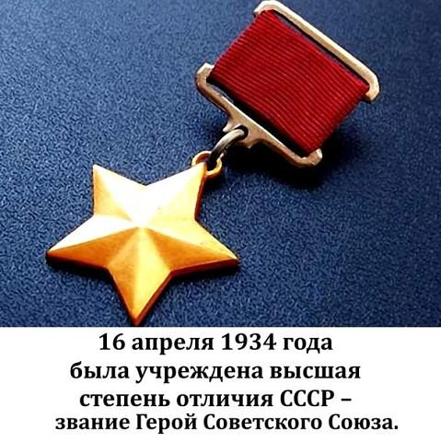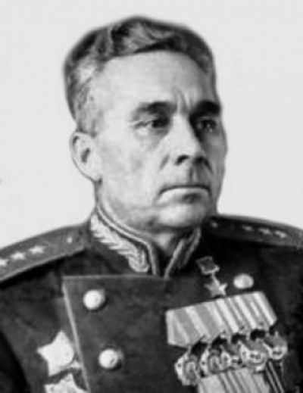
Герой СоветскогоСоюза генерал-полковник В.Н.Гордов

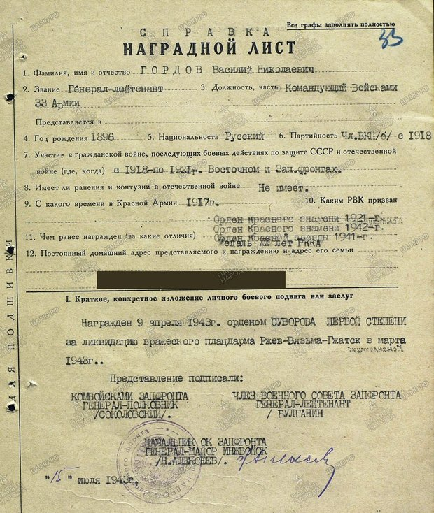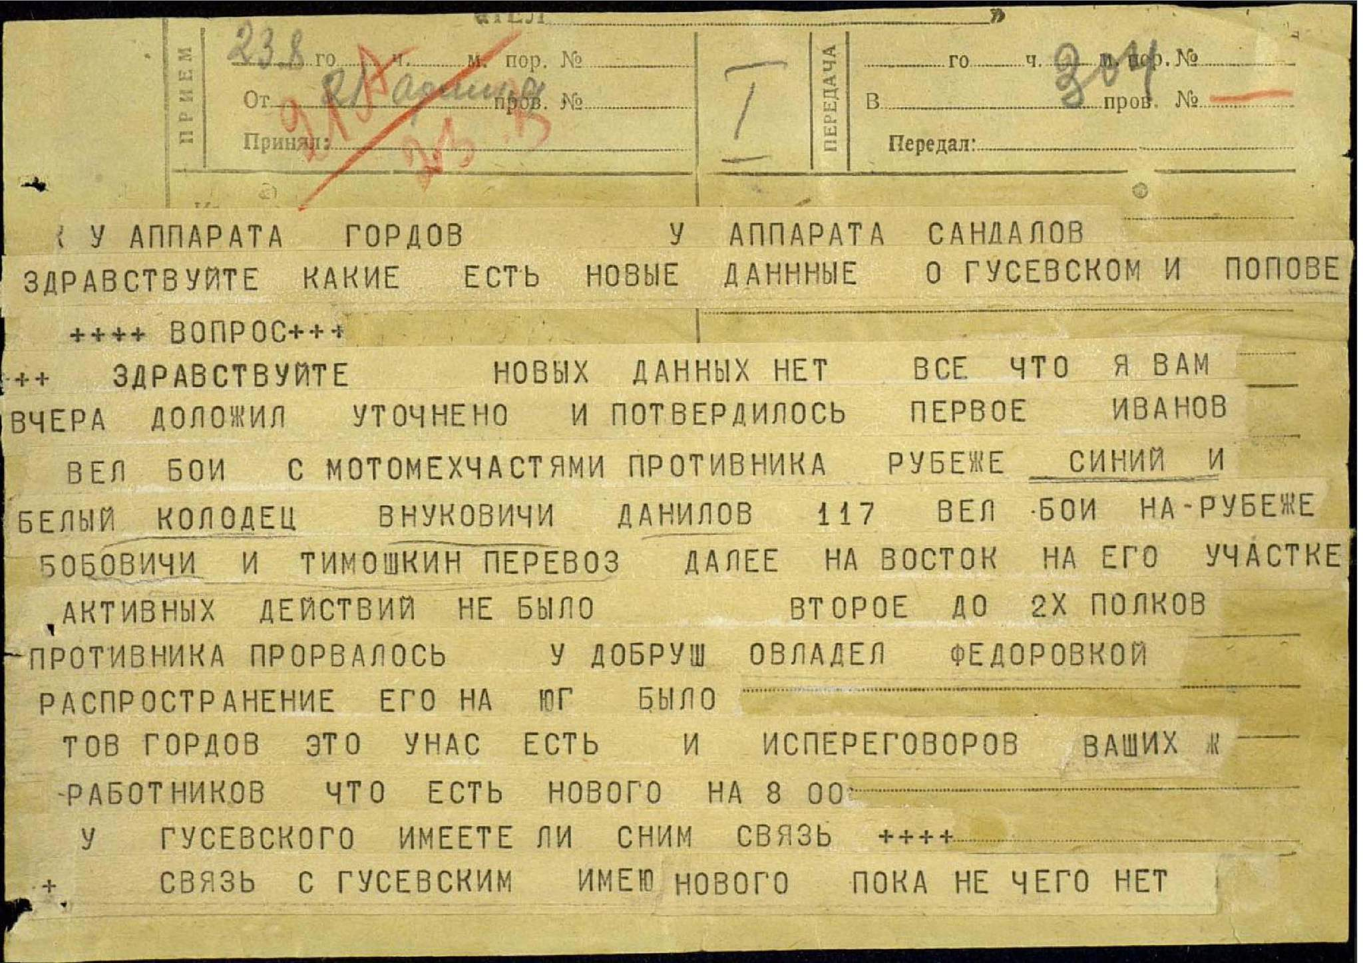

Наградной лист В.Н.Гордова.Переговоры Гордова В.Н и Сандалова 09.30 23.08.1941г

Мензелинская кадеткая школа-интернат имени Героя СоветскогоСоюза генерал-полковника В.Н.Гордова. Аллея Славы в Мензелинске
